Перечень вопросов для государственного экзамена по направлению «Информационные системы и технологии»

Перечень вопросов по дисциплине «Информатика»
- Информация и концепции её определения
- Понятие информационной культуры
- Структура программного обеспечения
- Классификация сетей по дальности передачи
- Периферийные устройства персонального компьютера

Перечень вопросов по дисциплине «Теория информационных процессов и систем»
- Понятие аналогового сигнала
- Связь открытых систем OSI
- Понятие амплитудной модуляции
- Понятие фазовой модуляции
- Плезиохронная цифровая иерархия

Перечень вопросов по дисциплине «Информационные технологии»
- Понятие информационной технологии
- Понятие информационного потока
- Понятие информационного ресурса
- Классификация видов информационных технологий
- Понятие информации. Подходы к оценке информации

Перечень вопросов по дисциплине «Управление данными»
- Назначение и состав серверной и клиентской частей MS SQL Server
- Назначение и виды хранимых процедур
- Создание и выполнение хранимых процедур
- Создание и использование представлений
- Система безопасности MS SQL Server

Перечень вопросов по дисциплине «Теория информации»
- Возникновение теории информации
- Система передачи информации
- Количество информации
- Понятие энтропия.
- Избыточность сообщения.

Перечень вопросов по дисциплине «Технология обработки информации»
- Технология интегрированной обработки информации
- Технология автоматизированной обработки экономической информации
- Технологические типы преобразования производственной информации
- Пакетный режим обработки производственной информации
- Интерактивный режим обработки потоков информации

Перечень вопросов по дисциплине «Интеллектуальные информационные системы»
- Основные понятия теории нечетких множеств
- Понятие нечеткой и лингвистической переменных, нечеткое число
- Структура формального нейрона и его свойства
- Персептрон
- Сигмоидальный нейрон

Перечень вопросов по дисциплине «Инструментальные средства информационных систем»
- Методология структурного анализа
- Принципы построения модели IDEF0
- Назначение стандарта IDEF3
- Структура экспертных систем
- Свободные и проприетарные ОС

Перечень вопросов по дисциплине «Инфокоммуникационные системы и сети»
- Классификация сетей передачи данных
- Волоконно-оптические кабели
- Топология сетей
- Подуровни LLC и MAC канального уровня
- Принципы маршрутизации

Перечень вопросов по дисциплине «Методы и средства проектирования ИС и технологий»
- Модели жизненного цикла информационных систем
- Стадии и этапы процесса канонического проектирования ИС
- Понятие унифицированной системы документации
- Проектирование унифицированной системы документации ЭИС
- Проектирование системы защиты данных в ИБ

Перечень задач для ИГА по направлению «Информационные системы и технологии»

- Составить VBA-программу определения значений функции f=|x|+sin²(y+5).
- Составить VBA-программу решения системы уравнений.
Z= 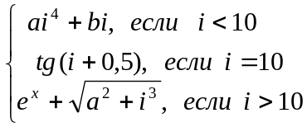
- Составить VBA-программу для вычисления значений функции по формуле:
Y= 25^{x} , где X[ А, B], ∆ X= C
- Выполнить преобразование системы счислений: 46₈+31₄*1201₃=?₉
- Выполнить преобразование системы счислений: 83₉+54₆*223₄=?₁₂
- Рассчитать частоту дискретизации группового сигнала вторичной стандартной 60-канальной группы.
- На входе канала ЦСП уровень максимальной мощности сигнала ТЧ равен р_{max}=+5дБ. Уровень средней мощности этого сигнала р_{ср}=-15 дБ. Какой должна быть разрядность кодовой группы для обеспечения защищенности от шумов квантования, не менее 30 дБ? (квантование равномерное).
- Записать в развернутом виде число А₁₀ = 5124,23
- Записать в развернутом виде число А₁₆ = 3D,2E
- Записать в развернутом виде число А₈ = 327,14
- Подключиться к серверу MyServ с помощью утилиты Management Studio и получить список стран с указанием их кода и последней даты изменения записи из таблицы CountryRegion БД AdventureWorks2008.
- Создайте хранимую процедуру, которая выводит имя компьютера, на котором выполняется команда. Если имя компьютера более девяти букв, то вывести только первые шесть букв.
- Создайте хранимую процедуру, принимающую число в качестве делителя и возвращающую количество цифр в нем через параметр OUTPUT.
- Создайте и настройте новую учетную запись TempUser для входа в SQL Server.
- Определите список ролей базы данных AdventureWorks2008 и членов роли db_owner.
- Найти объем информации, содержащейся в тексте из 3000 символов, и написанном русскими буквами.
- На диске - 20 тыс. файлов. Из них 15 тыс. - текстовых и 5 тыс. видео-файлов. Какое количество информации несет сообщение о том, если случайным образом было скопировано: а) 1 тыс. текстовых файлов; б) 1 тыс. видео-файлов.
- Методика определения количества текстовой информации
- Обработка 1 байта аудио-информации формализована логическим высказыванием: L = not A imp B or B eqv A Составить соответствующую таблицу истинности сигналов, подтверждающих работу процессора
- Обработка 1 кадра видео-информации формализована логическим высказыванием: L = (А → неA ∨ неС )  А Составить соответствующую таблицу истинности сигналов, подтверждающих работу процессора.
- Сконструировать нечеткую систему, отображающую зависимость между переменными у = x², заданную с помощью таблицы.
Значения х и у
x | -1 | - 0.6 | 0 | 0.4 | 1
y | 1 | 0.36 | 0 | 0.16 | 1

- Формирование нечетких множеств
- Создать нейронную сеть, для вычисления функции 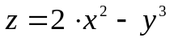
p = [-1 -0.7 -0.6 -0.4 0 0.2 0.3 0.6 0.8 1;-0.9 -0.8 -0.5 -0.3 -0.1 0.1 0.3 0.5 0.7 0.9]; % векторов входа
t = [2.729 1.492 0.845 0.347 0.001 0.079 0.153 0.595 0.937 1.271] % вектор цели.
- Создание нейрона, выполняющего логические функции
- Обучение нейрона классификации векторов на две категории
- Используя программное средство ERWin cоздайте схему IDEF 0 для работы "Изготовление изделия"
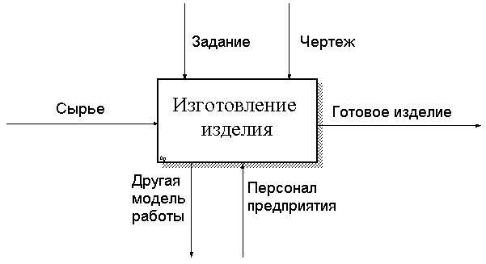
- Используя программное средство ERWin cделайте декомпозицию работы "Изготовление изделия" в стандарте IDEF 0

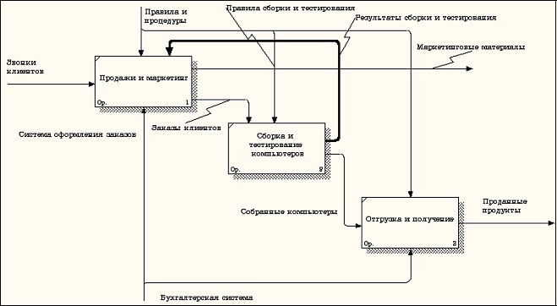

- Используя программное средство ERWin cоздайте диаграмму дерева узлов деятельности любой компании
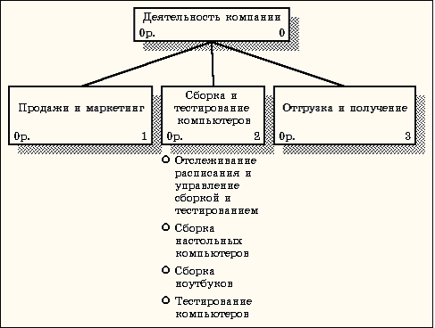

- Создайте диаграмму DFD, раскрывающую процесс тестирования какого-либо изделия.

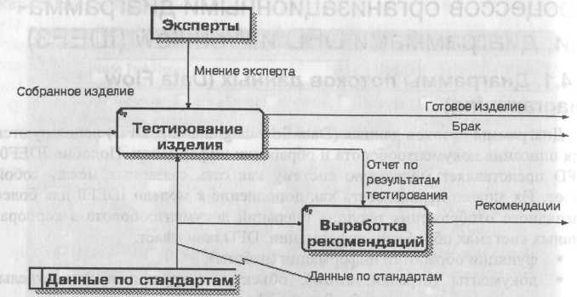
- Разработайте диаграмму IDEF3, которая отражает процесс установки компонентов на компьютер
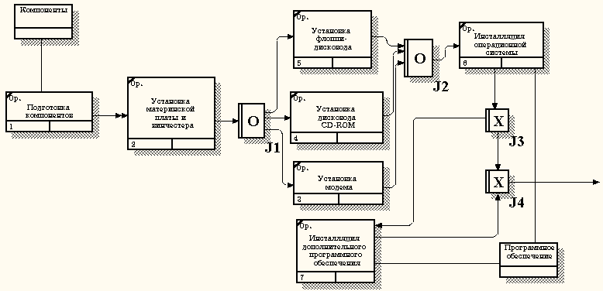

- Выполнить начальную настройку коммутатора
- Настройка интерфейса управления в сети VLAN 1
- Начальная настройка маршрутизатора
- Настройка службы DHCP
- Методом деления получить разрешенную комбинацию циклического кода для четырнадцатого элемента первичного алфавита. Кодирующая способность искомого кода γ = 1, объем алфавита источника М = 16.
- Создать справочник Сотрудники для хранения фамилия, имя и отчество сотрудника, и информации о его прошлой трудовой деятельности используя 1С конфигуратор.
- Создать справочник Склады, содержащий предопределенные элементы используя 1С конфигуратор.
- Создать Документ ПриходнаяНакладная для фиксации фактов поступления в организацию необходимых материалов используя 1С конфигуратор.
- Создать документ ОказаниеУслуги для фиксации оказания услуг и расхода материалов, которые используются при оказании этих услуг используя 1С конфигуратор.
- Создать регистр ОстаткиМатериалов для накопления информации о том, сколько и каких материалов есть у организации на складах используя 1С конфигуратор.

